Percobaan 1 (Membuat database)

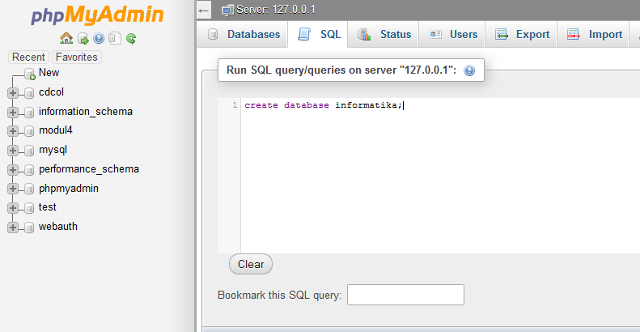

Percobaan 2 (Membuat tabel)

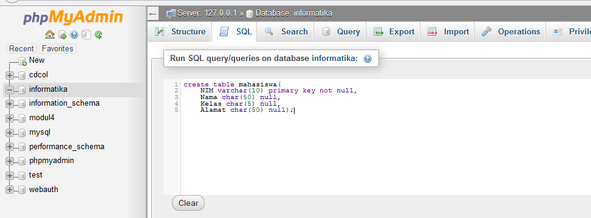

Percobaan 3 (Memasukkan Data)

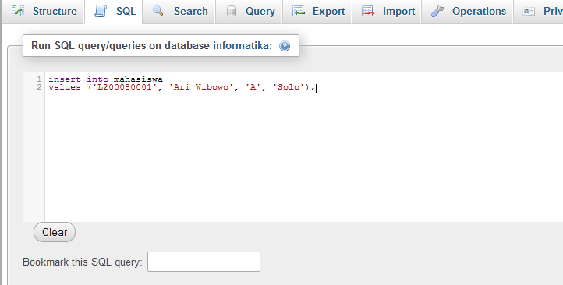

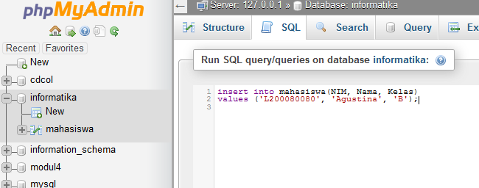

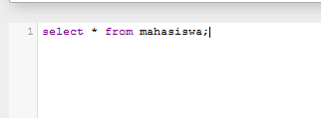

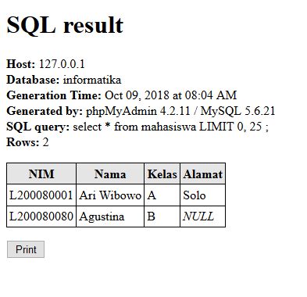

Percobaan 4 (Mengubah Data)

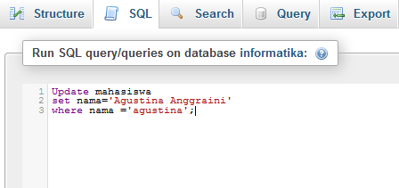

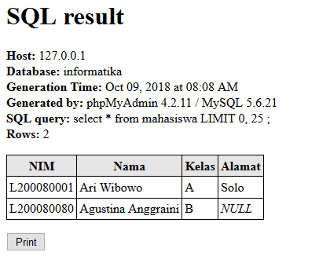

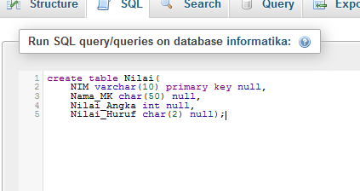

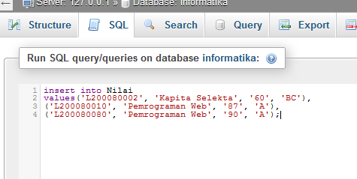

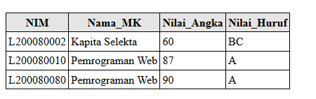

Percobaan 5(Join)



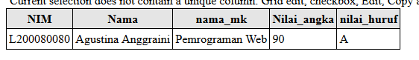

Percobaan 6(left Join)



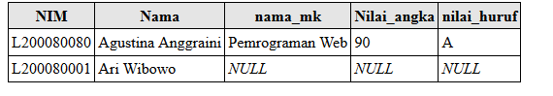

Percobaan 7 (right join)



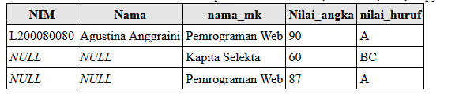

Percobaan 8 (Fungsi AVG)



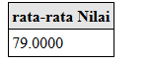

Percobaan 9 (Fungsi SUM)



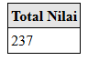

Percobaan 10 (View)



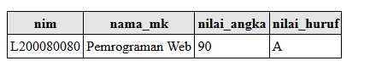

Tugas

1. fungsi

a. select = menampilkan data

b. join = menggabungkan data yang sama

c. left join = menggabungkan data yang sama serta semua data yang ada disisi kiri juga ditampilkan walaupun tidak sama

d. right join = menggabungkan data serta semua data yang ada disisi kanan juga ditampilkan walaupun tidak sama

e. avg = menghitung rata rata

f. sum = menghitung jumlah

2. mengisi data alamat pada mahasiswa dengan nim L20008080

